SELECT qty FROM tr_penjualan_dqlab;

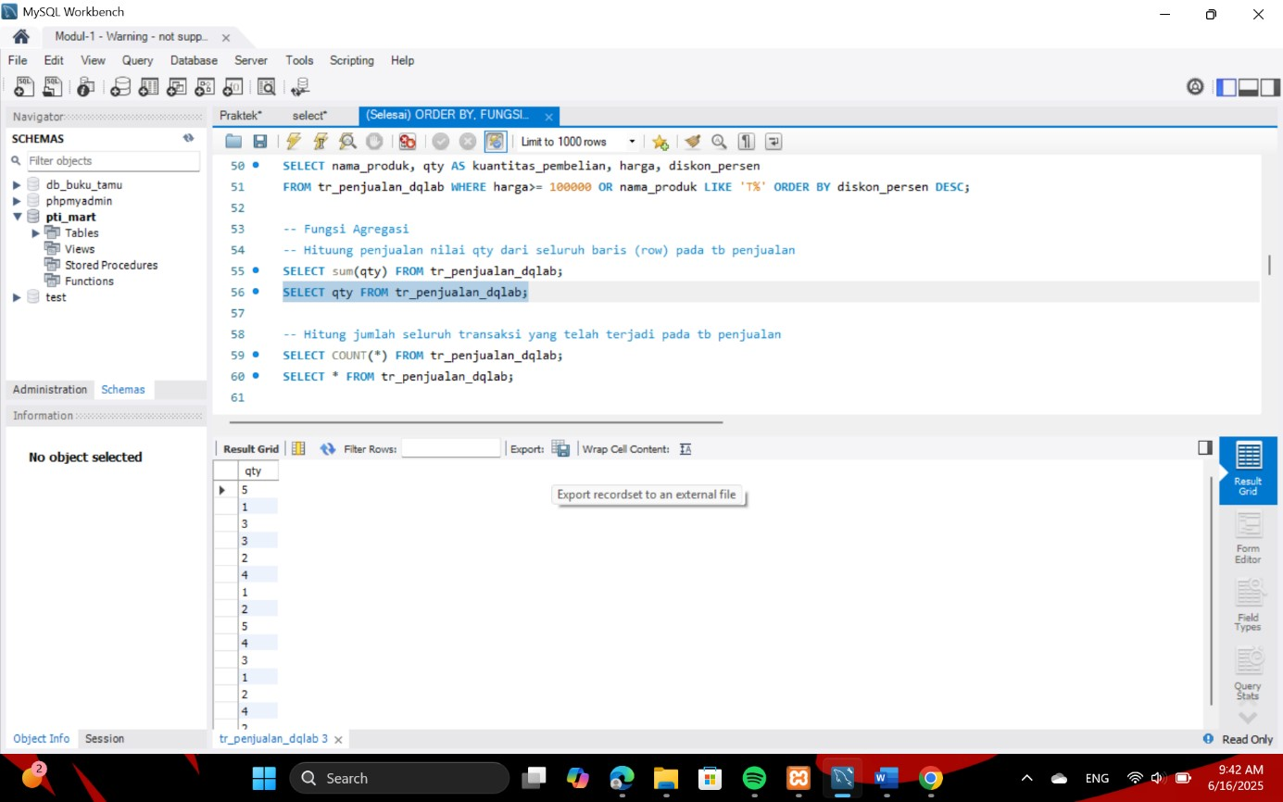

-- Hitung jumlah seluruh transaksi yang telah terjadi pada tb penjualan

SELECT COUNT(*) FROM tr_penjualan_dqlab;

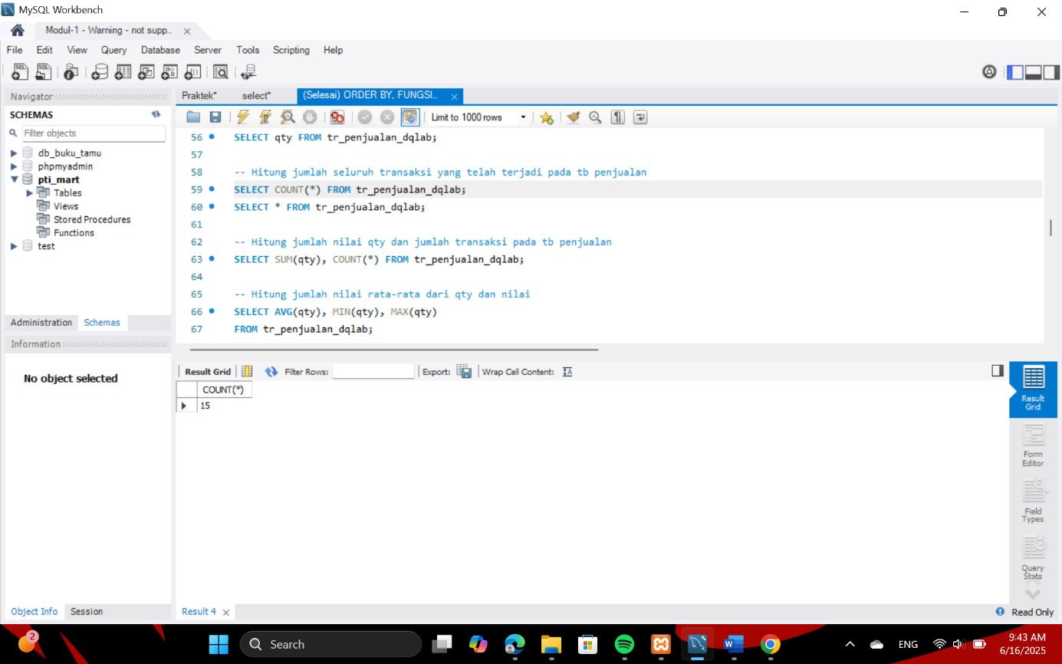

SELECT * FROM tr_penjualan_dqlab;

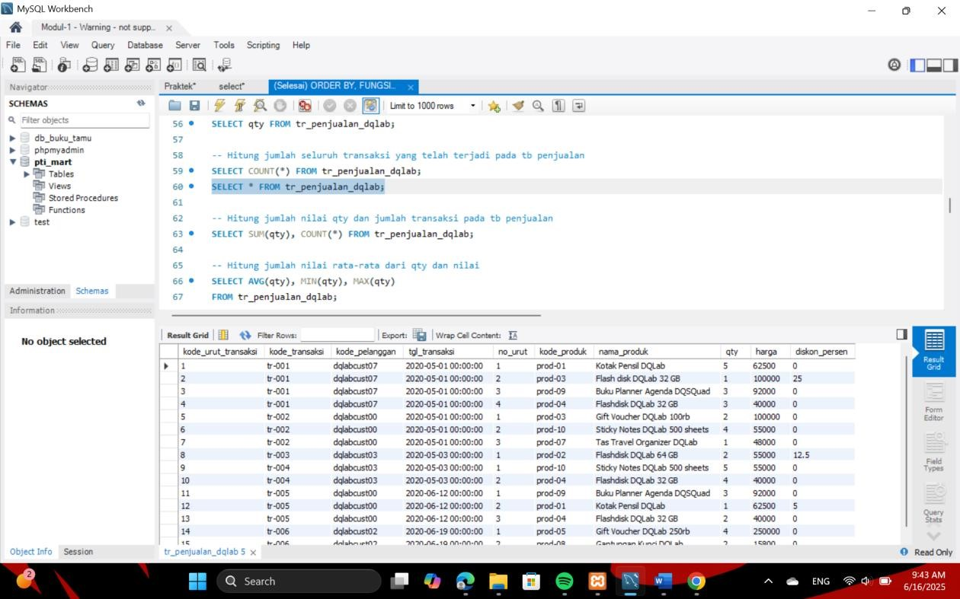

-- Hitung jumlah nilai qty dan jumlah transaksi pada tb penjualan

SELECT SUM(qty), COUNT(*) FROM tr_penjualan_dqlab;

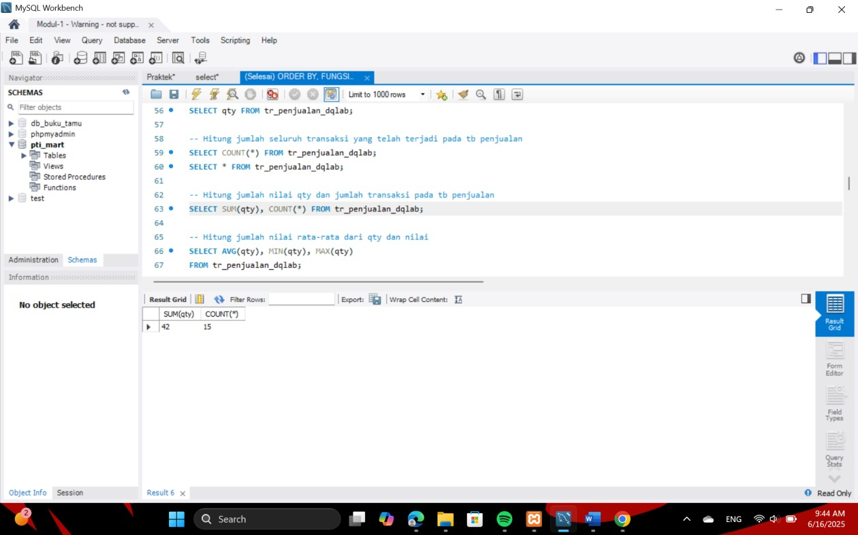

-- Hitung jumlah nilai rata-rata dari qty dan nilai

SELECT AVG(qty), MIN(qty), MAX(qty)

FROM tr_penjualan_dqlab;

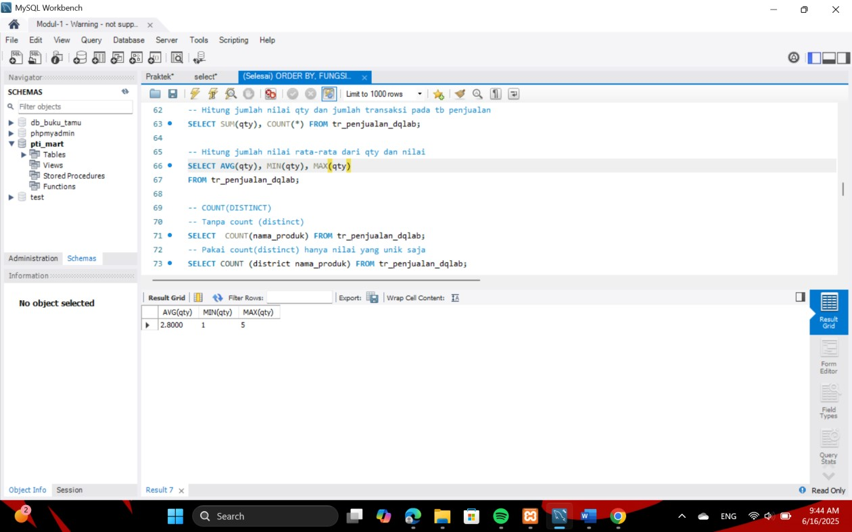

-- COUNT(DISTINCT)

-- Tanpa count (distinct)

SELECT COUNT(nama_produk) FROM tr_penjualan_dqlab;

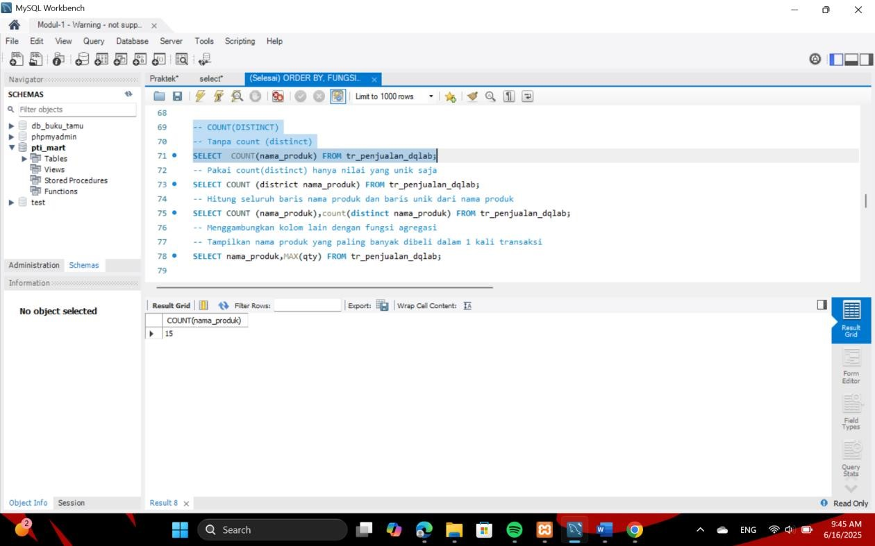

-- Pakai count(distinct) hanya nilai yang unik saja

SELECT COUNT(distinct nama_produk) FROM tr_penjualan_dqlab;

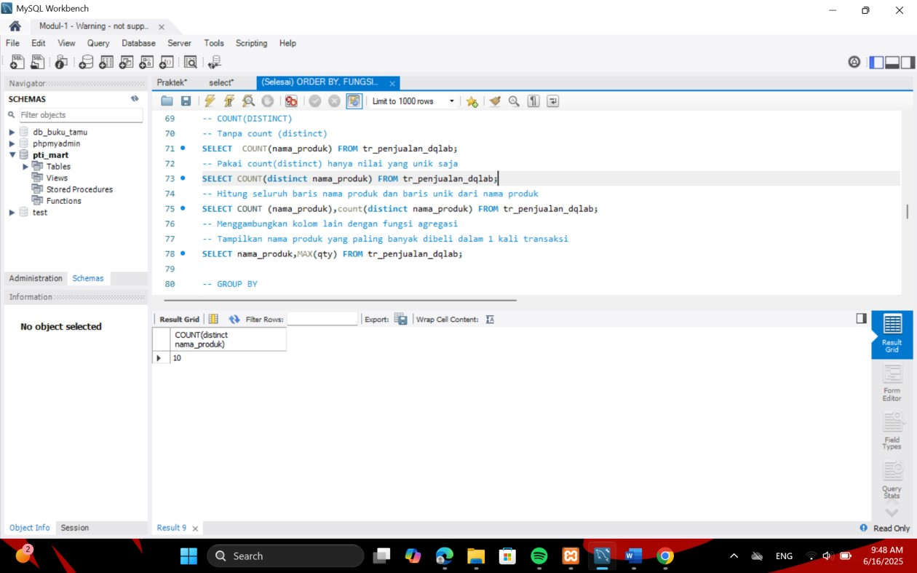

-- Hitung seluruh baris nama produk dan baris unik dari nama produk

SELECT COUNT(nama_produk),count(distinct nama_produk) FROM tr_penjualan_dqlab;

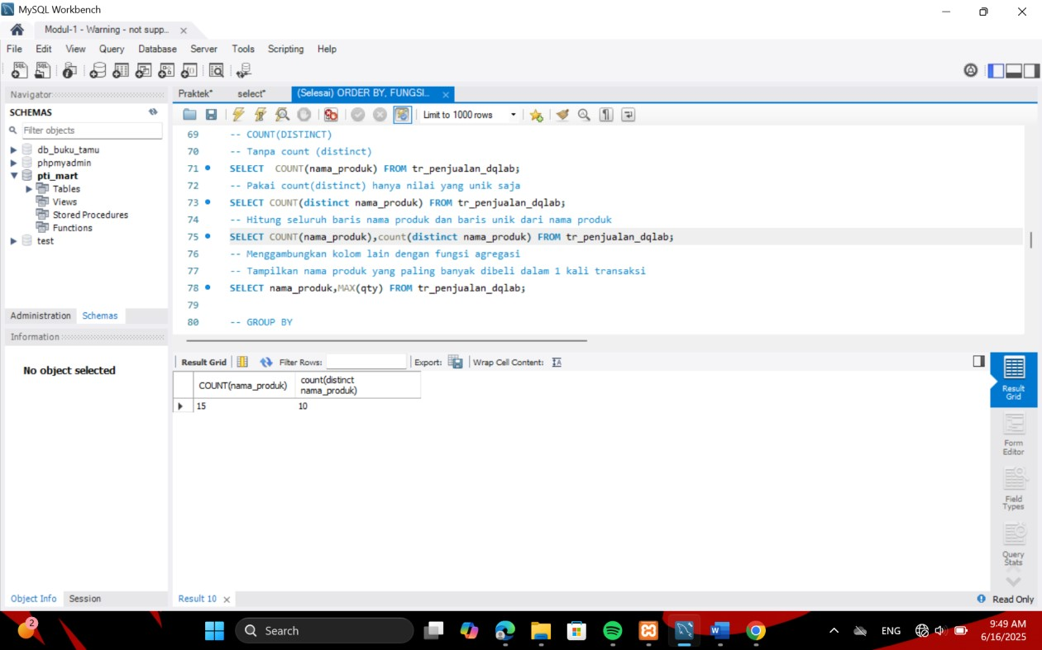

-- Menggambungkan kolom lain dengan fungsi agregasi

-- Tampilkan nama produk yang paling banyak dibeli dalam 1 kali transaksi

SELECT nama_produk,MAX(qty) FROM tr_penjualan_dqlab;

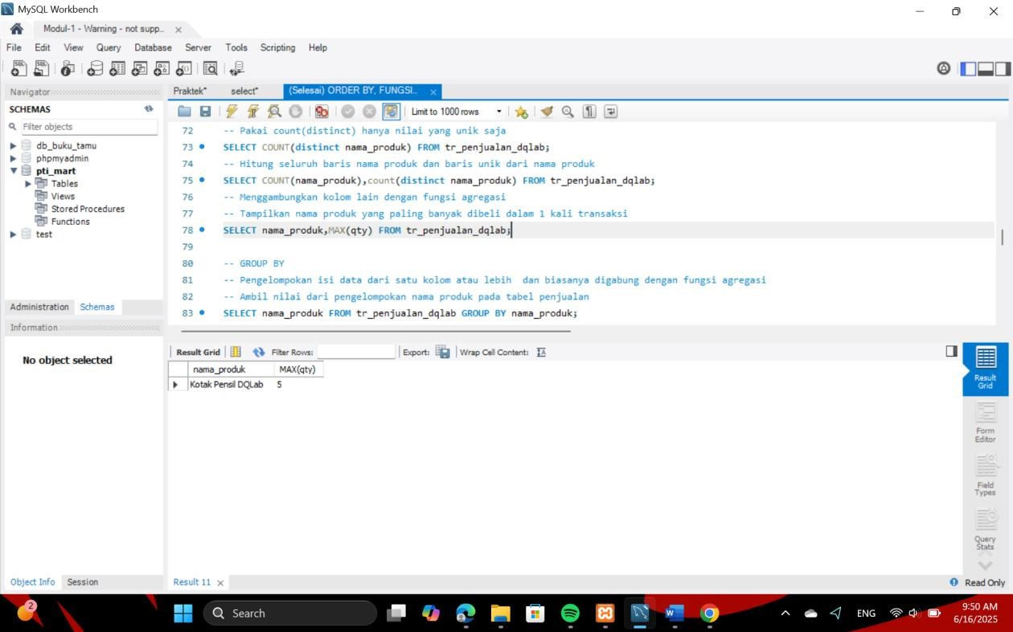

-- GROUP BY

-- Pengelompokan isi data dari satu kolom atau lebih dan biasanya digabung dengan fungsi agregasi

-- Ambil nilai dari pengelompokan nama produk pada tabel penjualan

SELECT nama_produk FROM tr_penjualan_dqlab GROUP BY nama_produk;

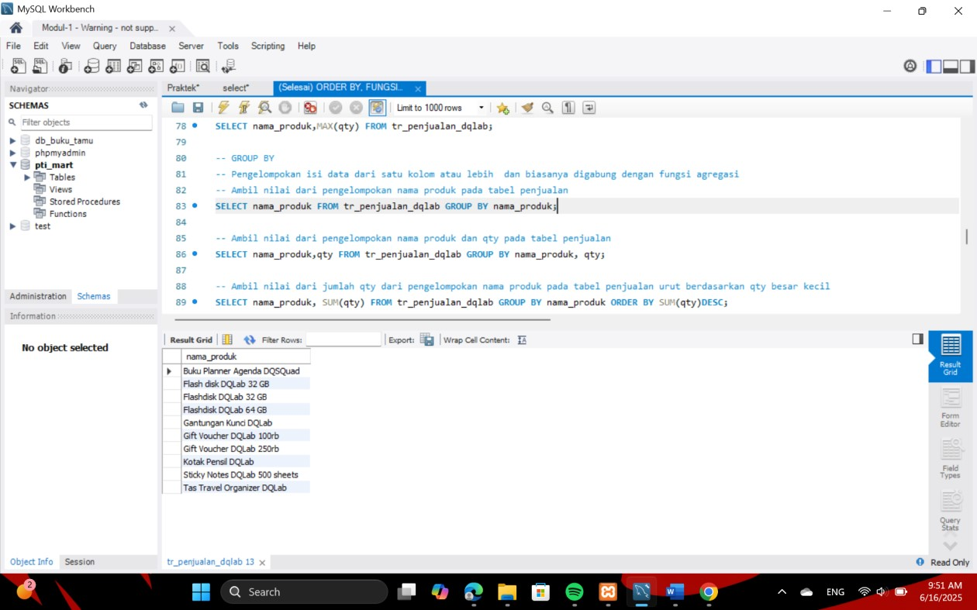

-- Ambil nilai dari pengelompokan nama produk dan qty pada tabel penjualan

SELECT nama_produk,qty FROM tr_penjualan_dqlab GROUP BY nama_produk, qty;

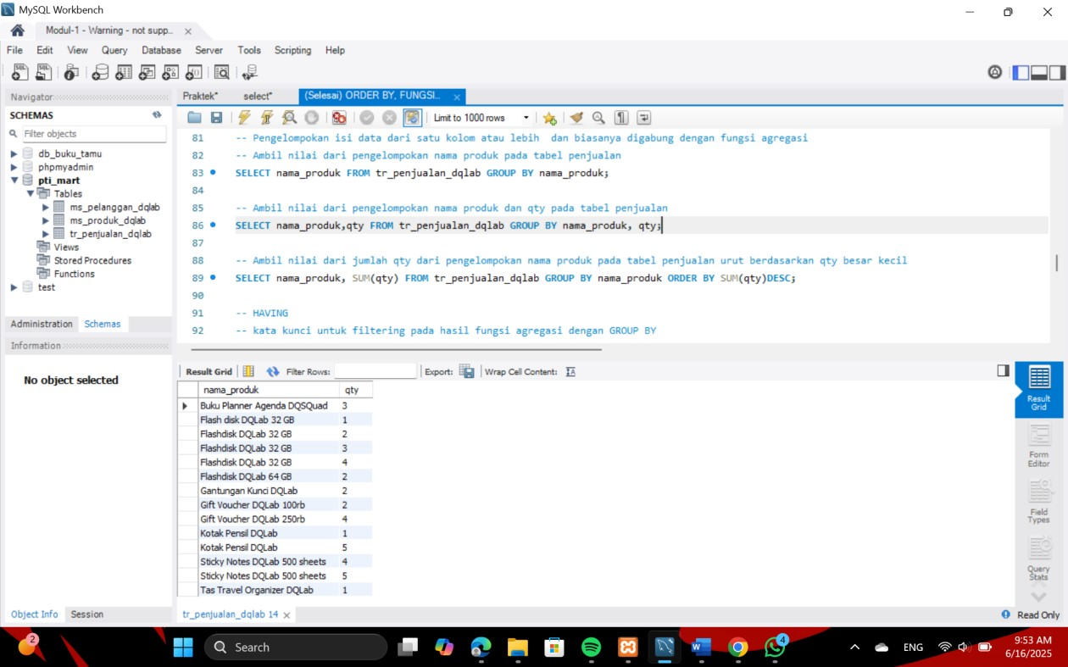

-- Ambil nilai dari jumlah qty dari pengelompokan nama produk pada tabel penjualan urut berdasarkan qty besar kecil

SELECT nama_produk, SUM(qty) FROM tr_penjualan_dqlab GROUP BY nama_produk ORDER BY SUM(qty)DESC;

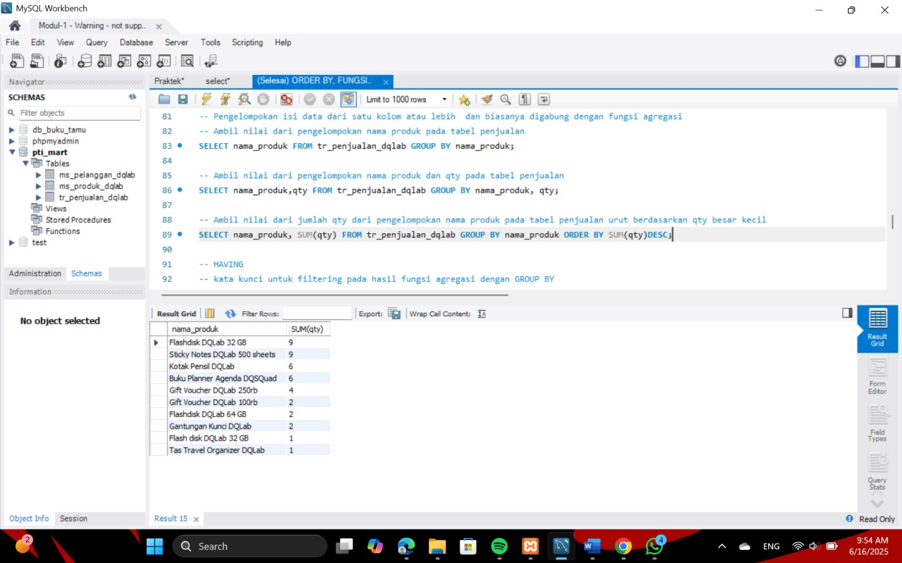

-- HAVING

-- kata kunci untuk filtering pada hasil fungsi agregasi dengan GROUP BY

-- Ambil nama produk yang hasil penjualan qty > 2 SELECT nama_produk, SUM(qty) AS produkTerjual

FROM tr_penjualan_dqlab

GROUP BY nama_produk

HAVING SUM(qty) > 2;

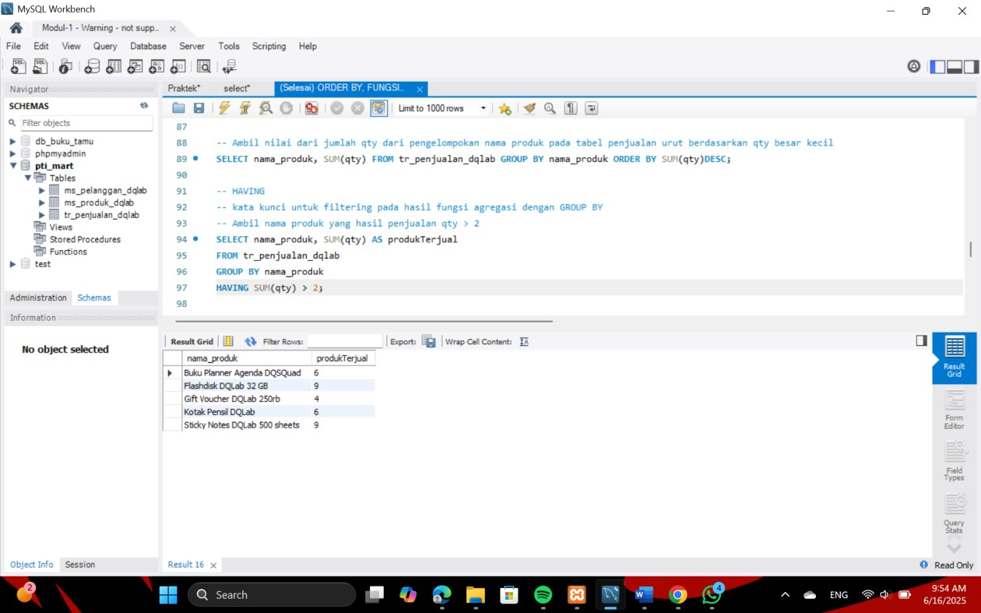

-- Latihan Mandiri

-- latihan 1

SELECT nama_produk, SUM(qty) AS produkTerjual

FROM tr_penjualan_dqlab

GROUP BY nama_produk

HAVING SUM(qty) >4;

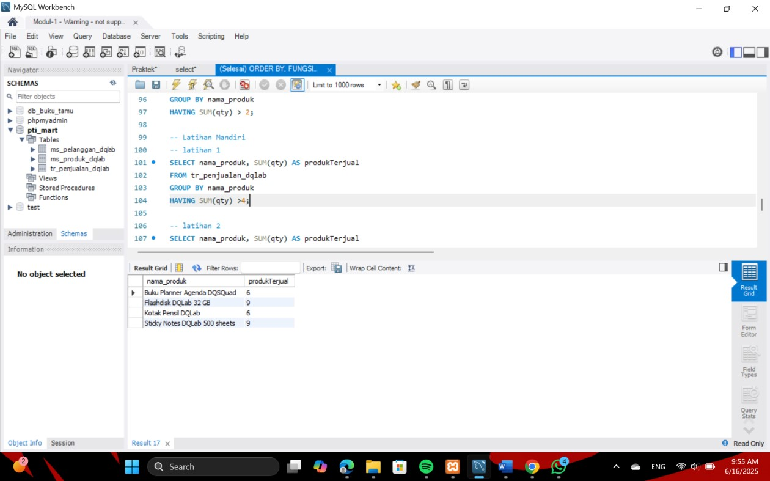

-- latihan 2

SELECT nama_produk, SUM(qty) AS produkTerjual

FROM tr_penjualan_dqlab

GROUP BY nama_produk

HAVING SUM(qty) =9;

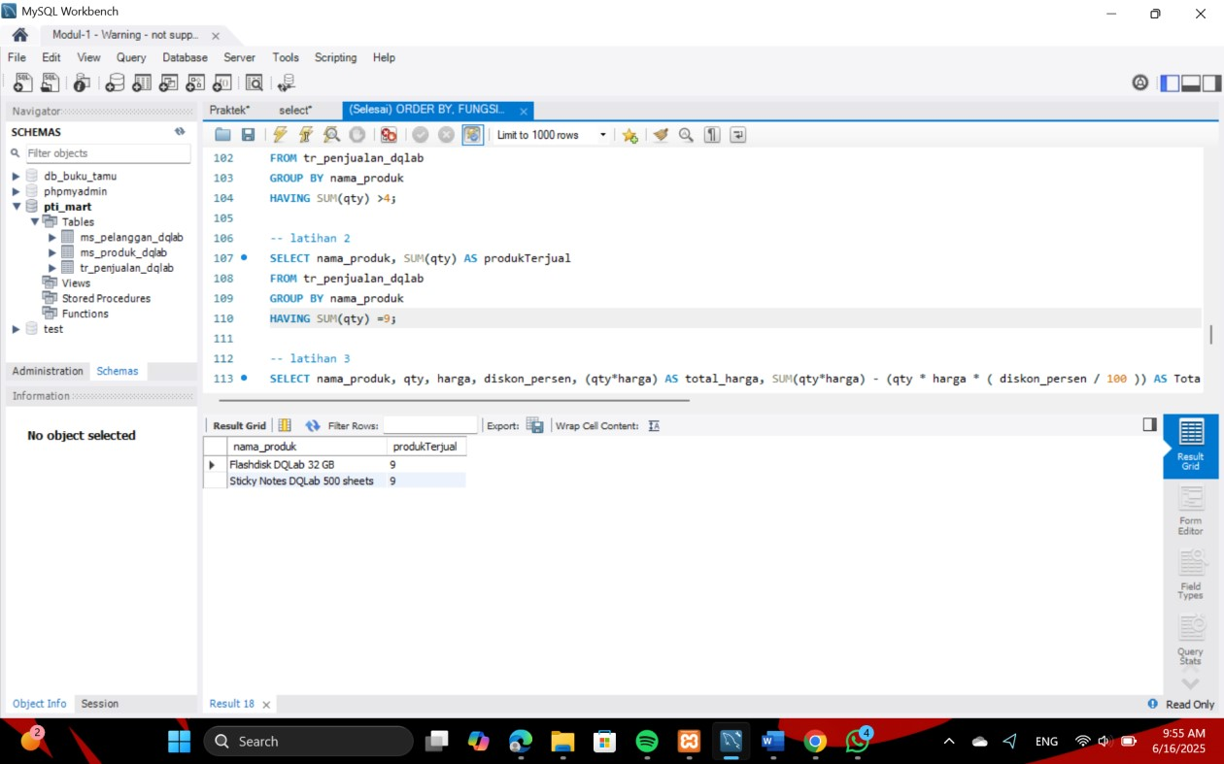

-- latihan 3

SELECT nama_produk, qty, harga, diskon_persen, (qty*harga) AS total_harga, SUM(qty*harga) - (qty * harga * ( diskon_persen / 100 )) AS Total_setelah_Diskon

FROM tr_penjualan_dqlab

GROUP BY nama_produk, qty

HAVING diskon_persen >0

ORDER BY SUM(qty)DESC;

